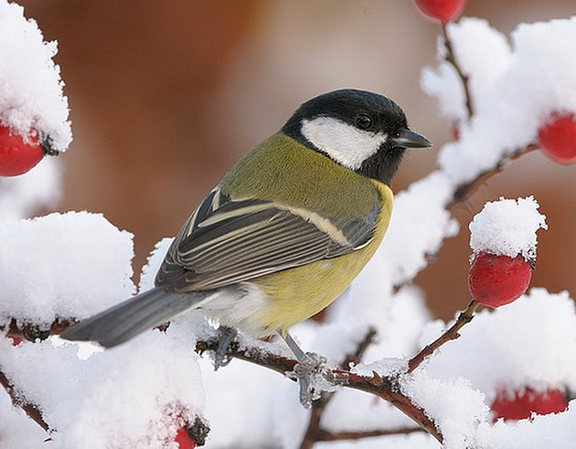
Несколько лет назад в России появился еще один экологический праздник – Синичкин день.
12 ноября –
Синичкин День
Он создан по инициативе Союза охраны птиц России и отмечается 12 ноября. В этот день жители разных населенных пунктов страны готовятся к встрече «зимних гостей» – птиц, остающихся на зимовку в наших краях: синиц, щеглов, снегирей, соек, чечеток, свиристелей. Люди заготавливают для них подкормку, в том числе и «синичкины лакомства»: несоленое сало, нежареные семечки тыквы, подсолнечника или арахиса, – делают и развешивают кормушки.
Несмотря на то, что в качестве экологического праздника Синичкин день отмечается относительно недавно, его история уходит корнями в далекое прошлое.
В народном календаре 12 ноября значится как день памяти православного святого Зиновия Синичника. По народным приметам, именно к этому времени синицы, предчувствуя скорые холода, перелетали из лесов ближе к человеческому жилью и ждали помощи от людей.
Наши предки замечали: если птицы целыми стайками появлялись у дома, значит, вот-вот грянут морозы. А еще в этот день наши наблюдательные предки предсказывали погоду по особым приметам: если синица свистит – быть ясному дню, если пищит – быть ночному морозу, собирается много синиц на кормушках – к метели и снегопаду.
Кстати, название «синица» произошло вовсе не от синего оперения этих птиц, как многие могут подумать. Свое имя они получили за звонкие песни, напоминающие перезвон колокольчика: «Зинь-зинь!».
А еще Зиновий Синичник считался праздником охотников и рыбаков. Как правило, с 12 ноября открывался пушной сезон и сезон зимней рыбалки.

